


PONENCIA
II Jornadas Internacionales de investigación y debate político
“La crisis y la revolución en el mundo actual. Análisis y perspectivas”
Del 9 al 12 de diciembre
Buenos Aires – Facultad de Filosofía y Letras (UBA)

El capitalismo rentístico, análisis empírico de la renta petrolera y el “intento” de construcción del socialismo del siglo XXI en medio de la crisis
del sistema capitalista
“Sólo los trabajadores con las armas del socialismo científico pueden acabar de enterrar la prehistoria del hombre, el capitalismo, como la última pesadilla de los tiempos”
“Sólo los trabajadores con las armas del socialismo científico pueden acabar de enterrar la prehistoria del hombre, el capitalismo, como la última pesadilla de los tiempos”
AUTOR:
Manuel Sutherland
Coordinador de Formación e Investigación de la ALEM
CARACAS-VENEZUELA, DICIEMBRE 2009

Resumen

Pocos marxistas suelen hablar de la renta. O desconocen los análisis que se han hecho en ese tema o simplemente parecen olvidar la existencia de esa categoría fundamental. En el caso venezolano se puede notar con claridad que la renta petrolera es el corazón esencial de la relación social capitalista que organiza el trabajo en el país a pesar de que el 70% del PIB pertenece al sector Privado. Incluso, ese hecho tan notable empuja a “pensar” algunos disparates relacionados a la inexistencia del capitalismo en Venezuela. Esos personajes aducen una supuesta feudalidad criolla y una necesidad de salvar del atraso al país con proyectos de desarrollo capitalista ya ha fracasados.
El desconocimiento de la renta también lleva a pensar que todo lo que producen los obreros del petróleo es directamente Plusvalía, sin tomar en cuenta la “fertilidad” de los pozos y las transferencias de valor interindustrial. Dicho error se manifiesta en negar las ventajas de fertilidad de pozos que existe en nuestro país y en argumentar que no hay transferencias de valor en el comercio, ni ventajas geográficas. Otro asunto es la creencia de lo imperecedero del petróleo y la posibilidad de “financiar” todo el ideario socialista. Esa mitología es la que circunda el concepto de lo rentístico. Esa ideología rentística, enaltece la monoproducción, la monoexportación y sueña con poder comprar todo el desarrollo que haga falta.
Más allá de esa quimera, los resultados de la economía nacional, a pesar de los 21 trimestres de crecimiento económico consecutivo (hoy abruptamente cortados por dos trimestres de decrecimiento económico, II-09 y III-09), a tasas interanuales cercanas al 7%, muestran una excesiva dependencia al precio de una mercancía de baja industrialización y la imposibilidad de desarrollar industrialmente al país con el avance en dicha explotación. Que el 94% de nuestras exportaciones sean exclusivamente de petróleo, que el 60% sea petróleo crudo y que el 65% se venda sólo a EEUU y a Colombia parece señalarnos los peligros de soñar una edificación socialista con una estructura económica débil y dependiente.
Por tanto, la mera repartición de la renta petrolera en diversas áreas sociales que ha permitido generar “lealtades” populares, buenas para ganar elecciones (14 de 15 en 10 años) no son suficientes para poder trastocar la estructura de explotación y dependencia de un capitalismo basado en la liquidación de un activo no renovable. Igualmente, la atrofia productiva y la economía basada en carroñar los ingresos petroleros han traído consigo elevados índices de lumpenización. Por medio del estudio de la renta intentaremos demostrar la urgente necesidad de retomar los grandes medios de producción, dirigirlos de manera democrática y planificada. Pero ello obliga también a destruir las cadenas de explotación nacional e internacional, por la vía realmente revolucionaria, como vía para lograr el bienestar de la población. No hay otro camino.

Introducción
Venezuela está en una encrucijada, sin embargo, para entender el momento histórico, es menester realizar un análisis concreto de la situación concreta a nivel nacional e internacional, vinculada a la perspectiva de revisar el desarrollo de la formación social venezolana, que nos permita comprender la estructura material de la sociedad, en aras de revisar desde el marxismo su posible desarrollo.
Vamos a partir de la afirmación del estado de crisis sistémica del capital que arrastra el sistema, que se manifiesta de forma más visible en sus partes vinculantes: crisis financiera, alimentaria, energética etc. Nosotros consideramos que la unión y estrecha interconexión ontológica de la misma, nos evidencia el carácter profundo y estructural del sistema, aunque no es de ese el tema a tratar. Acá, daremos por supuesto el desarrollo de ese tema, y partiremos de las premisas antes citadas para vincularlo con la particularidad venezolana.
Por ello, es fundamental revisar la cuestión petrolera. Desde la perspectiva teórico-analítica, empírica y como permea la estructura y superestructura venezolana. De ese análisis deviene le concepto rentismo y las implicancias políticas que de él provienen. Los puntos conexos relacionados al final con la lumpenización (vista desde el aspecto, cultural, ético, económico) se abordan desde problemáticas que han mostrado su rostro a través de dramas sociales como la violencia, la corrupción y la precarización del empleo.
También analizaremos aspectos tocantes a la Economía Política Marxista y en particular los referidos a la construcción del socialismo revolucionario, que en contraposición con el fementido socialismo del siglo XXI, plantea abiertamente el desarrollo de la lucha de clases hasta el final y la necesidad de construir un sistema en el cual no haya aprovechamiento del trabajo ajeno.
Petróleo como se construye su precio ¿es un designio yankee, ellos lo imponen a dedo?
“Nada hay mas terrible que una ignorancia activa”
Johann Wolfgang Goethe

Nadie duda en Venezuela que la crisis sistémica nos incluye, nosotros no vivimos en Plutón. La crisis se presenta más duramente a nosotros, como la estrepitosa caída de los precios del petróleo. Para pocos es un secreto que lo que entrega nuestra PDVSA en rentas, regalías y dividendos representa al menos y de forma directa el 47% de nuestro presupuesto anual. De esa transferencia emanan una serie de ventas, contratos y licitaciones que alimentan a nuestra burguesía cuyas incapacidades estructurales le impiden cualquier tipo de desarrollo capitalista más allá del que ostenta y más allá de esquilmar partes del presupuesto nacional o arañar lo que las transnacionales le dejan.

En el gráfico número 1 observamos la caída de la demanda petrolera y su relación con el estallar de la depresión económica dentro de la crisis sistémica del capital. Así, se denota como por cada punto adicional de crecimiento, corresponde prácticamente un millón de barriles adicionales en la demanda. Así, trataremos de relacionar ambas variables más adelante, a fin de sustentar algunas de nuestras hipótesis sobre al formación del precio del petróleo.

Gráfico 1:
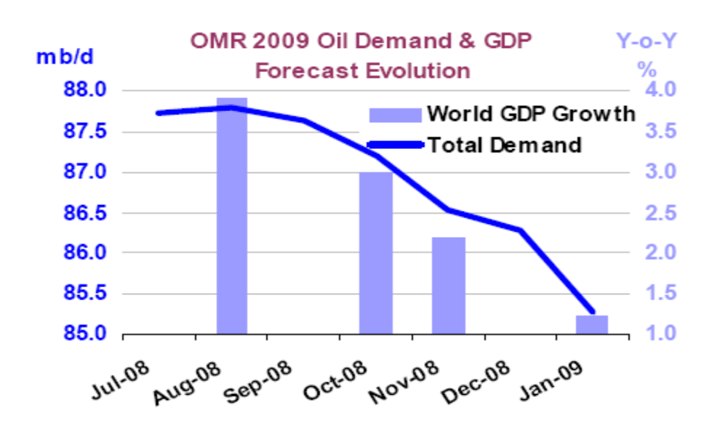
Fuente gráfico 1: International Energy Agency, Oil Market Report Www.Oilmarketreport.Org. Issue January 2009.
El Gráfico 2, nos permite visualizar una situación similar planteándonos la información básica de la demanda global de Petróleo, pero a niveles continentales para los últimos 3 años. Allí, se evidencian caídas sucesivas de la demanda, arrastrando el precio a sus niveles más bajos. Muy notorio fue el decrecimiento en EEUU en el año 2008 y el decrecimiento en Asia, principalmente en China y Japón (motores de Asia) de la demanda.

Gráfico 2:

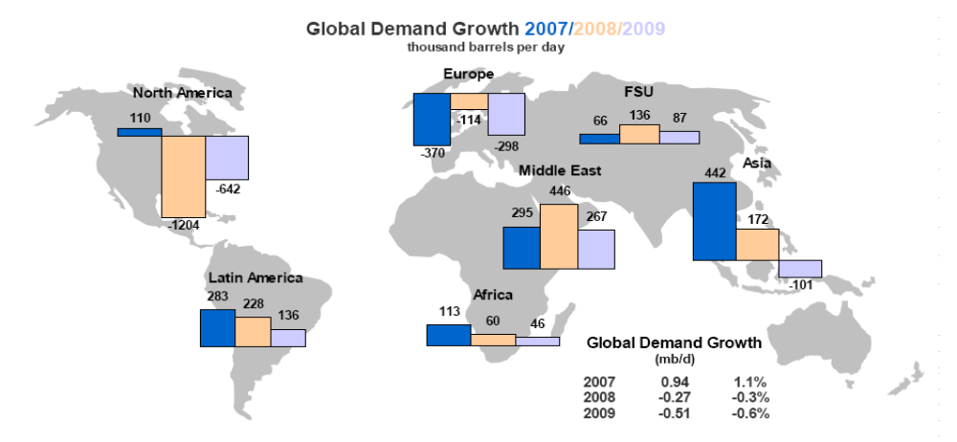

Fuente gráfico 2: International Energy Agency, Oil Market Report Www.Oilmarketreport.Org. Issue January 2009

El gráfico 3, enseña la demanda por utilización en 4 sectores, transporte, generación de energía, calefacción y el rubros otros. Notorio es la disminución en el sector transporte, muy importante a nivel industrial. Esta tabla también se conecta con un dato interesante que nos comentó Stefan Engel en Ecuador, relacionado a subutilización de containers en Europa diminuyó en 50% en el año 2008.

Gráfico 3:
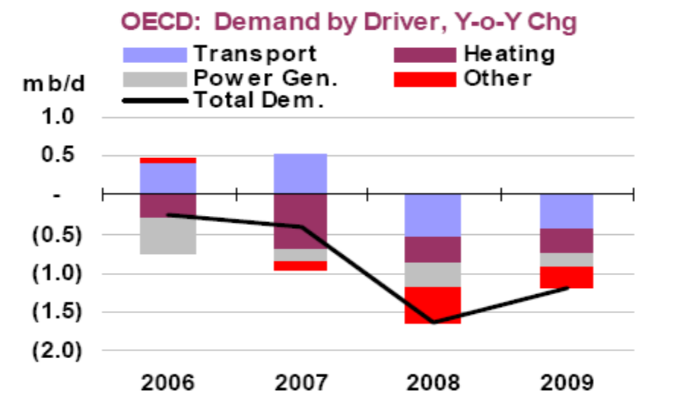
Fuente gráfico 3: International Energy Agency, Oil Market Report Www.Oilmarketreport.Org. Issue January 2009.

En el gráfico 4, podemos notar fácilmente la evolución del precio del petróleo (calculado como una cesta de los principales crudos). Allí vemos el pico de 139 dólares EEUU, que hizo soñar en un socialismo saudita a cuanto defensor acérrimo de la socialdemocracia.

Gráfico 4:
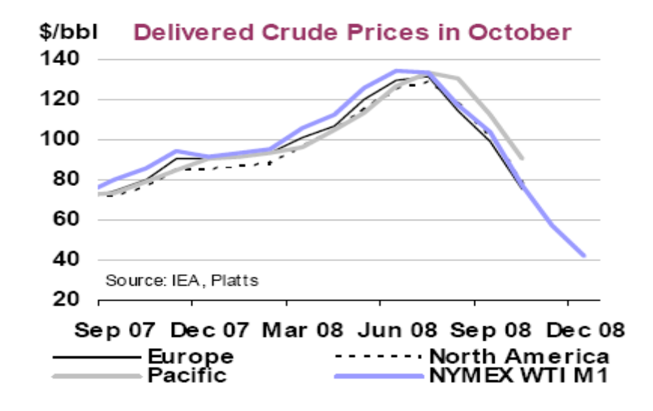

Ahora bien, el precio del petróleo es una variable crítica en nuestra economía, entender su conformación nos permitiría vislumbrar con mediana certeza los errores que se cometieron al plantear el presupuesto 2009 con un precio estimado de la cesta venezolana petrolera a 60$, ver porqué el precio promedió 35,60$ (febrero 2009) y lo que se avecina ante un previsible hueco fiscal.
Desde el socialismo científico podemos ver sucintamente que el precio del petróleo se conforma en base a:

• El tiempo de trabajo requerido para la extracción del barril, lo cuál es una condición histórica y variable. La productividad efectiva del trabajo en el petróleo determina en gran medida su precio de producción y se fundamenta (hablando de tecnologías de extracción estandarizadas a nivel mundial) en la disposición natural del petróleo, es decir, que tan difícil (costoso) es extraerlo y que rendimiento (fertilidad) tiene cada pozo. Por ello, como nos ejemplifica Fernando Dachevsky “de 1980 a 1997 en Argentina se perforaron 18.438 pozos contra 11.1183 en Venezuela y apenas 2747 en Arabia Saudita, lo que se explica por el rendimiento por pozo en producción efectiva en Argentina es de 2,4 m3, en Venezuela 13,4m3 y Arabia Saudita 281,8 m3” Si, en Argentina (aunque luzca contraintuitivo) se perforaron casi 9 veces más pozos que en Arabia Saudita, lo cuál califica a sus pozos como marginales, de baja productividad, elevando sus precios de producción, impidiendo un desarrollo superior en el sector e impidiendo una captación de la renta internacional del suelo como sucede en Venezuela y mayor proporción en Arabia Saudita.

• Otro aspecto fundamental es la estructura social de la producción, que aunada al grado de desarrollo de la acumulación capitalista que se presente en ese contexto histórico, determina las necesidades de energía para la continua fabricación de mercancías. A mayor fabricación de mercancías se necesitará más energía (fósil, eólica etc.), a medida que menos se produzca, menor será lo requerido para producir. De esta “necesidad” del capital en su proceso de reproducción, deviene la tan “idolatrada” composición de la elasticidad precio-demanda. Que nosotros despojamos de todo misticismo asociando a la rigidez o no de la demanda, a la capacidad productiva y de realización de la plusvalía. La elasticidad (en el mejor de los casos) refleja condiciones sociales que determinan la distribución del excedente y de la propiedad, que permite a un agente determinado ignorar el ‘mensaje’ del precio alto y consumir.

En el gráfico 5, se muestra una explicación de la renta absoluta, la diferencial y el precio regulador en Marx: la tierra de peor condición de explotación. En cada escalón se muestra que el crecimiento de la producción conlleva a la utilización de peores pozos, lo que hace cada vez más lucrativa la explotación del petróleo a los tenedores de pozos más “fértiles”. Los aumentos o decrementos en la demandan, determinan el que tierras serán rentables de utilización y el precio final determinará el volumen de la renta diferencial. La renta absoluta es relativamente independiente de la productividad del trabajo en el pozo.

Gráfico 5:
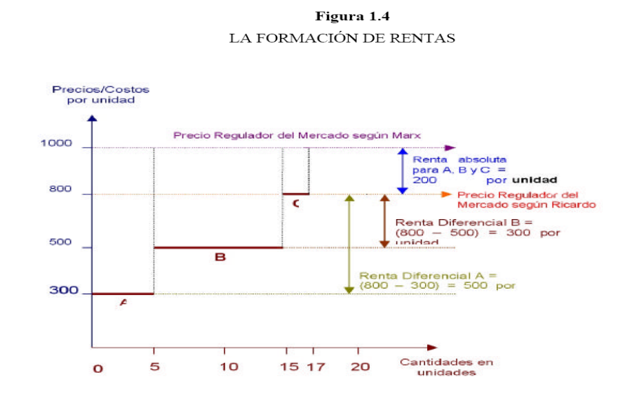
Fuente Gráfico 5: La economía de la energía y el precio, Ensayos de Economía, (8), Universidad Nacional, Medellín, 1993

• Los niveles de demanda y precios, dependen de condiciones histórico sociales, por ello, cuando el precio del “oro” negro subió en los años 70 de los 2 US$/b hasta más del los 36 US$/b en 1982, la fortaleza política ante una necesidad energética creciente, determinó su auge y la “inelasticidad” precio/demanda del petróleo. Como componente industrial, las corporaciones sólo pueden trasladar de igual forma ese precio de producción aumentado, a los consumidores. Es de recordar que el 95% del transporte se mueve con gasolina y derivados, lo que justifica el altísimo precio internacional del combustible, y hace increíblemente ridículo que en Venezuela se llene un tanque de 65 litros con menos de 3 (tres) US$. En holanda, por ejemplo, cuesta llenar el mismo tanque 75$, 24 veces más que en nuestra petrolera patria. Esta es al razón del excesivo tráfico en Caracas, la carestía de los vehículos (hay carros normales de los años 70, que llegan a valer hasta 15 mil dólares).

• Otro factor es la relación de propiedad, la tenencia de la tierra de donde se extrae el Hidrocarburo permite, ante determinada situación de organización social, reclamar partes cada vez mayores del excedente social constituido en renta. Dicha organización de terratenientes, les permitirá ejercer su derecho de propiedad y forzar una transferencia de valor producido en la esfera industrial, hacia sus caudales. Por esto, se constituye como bloque de defensa de los precios la OPEP, creada en 1960 en Bagdad, como idea del venezolano Juan Pablo Pérez Alfonso en conversaciones con el ministro de Petróleo y Recursos minerales de Arabia Saudita, Abdallah Tariki.

El asunto de la especulación y la subida (y bajada) inimaginable del precio del petróleo
Los 147 US$ a los que llegó el precio del barril (OPEP) a mediados del año pasado fueron el detonante del erróneo cálculo de un barril a 60$ en Venezuela (Ecuador estimó el precio en 80$). Ese precio tuvo en el componente especulativo un serio empuje. Revisando los precios del cobre, estaño y otros llamados por los gringos: commodities, observamos que sus precios se dispararon con gran fuerza, lo que cimentó el crecimiento de economías que dependen de la exportación de dichas mercancías. Dichos acrecentamientos hicieron engrosar las diferentes rentas en cada uno de los países y significaron un auge en la acumulación de sus burguesías y cierta holgura a la hora de distribuir los recursos de manera populista.

Según el Banco Internacional de Pagos, cerca del 75% de las transacciones financieras realiza su ciclo de compra y venta en menos de 2 semanas, y un 40% lo realiza en menos de 3 días. Lo que refleja, lo eminentemente especulativo de los mercados financieros. La especulación se puede definir como lo hacía Kaldor: cualquier operación de compra (venta) de un bien con la intención de la reventa (o recompra) en una fecha ulterior, esperanzado en la posible modificación del precio vigente y no por una ventaja ligada al uso del bien. Por ello, como nos cuenta el viejo Carlos Marx tomado de Mac Culloch en los Grundrisse: todo comerciante es un especulador. Eso, hecha por tierra las falsas barreras entrambos. Son especuladores y apuestan a maximizar su beneficio en cada operación.

Los mercados de futuro en los que se especuló con el Petróleo, tienen gran relación con la burbuja petrolera. Pero, ese afluir de inversiones en los commodities a futuro, está relacionado con la depresión dentro de la crisis sistémica del capital, que cada vez más, dificulta los espacios para la valorización del capital y empuja a la burguesía a actividades más alejadas de la producción y más azarosas.

Algunos burgueses románticos, u otros keynesianos (rabiosos liberales, disfrazados de progresistas) abogan por el fin del “capitalismo de Casino”, que llegó a su pináculo con la gran estafa de Magdoff, y su pirámide donde estafó millones, a millones de personas. Dicho reclamo se deja colar como un cursi halo de dignidad y una propuesta valiente. Nada más falso. El capital se va a los casinos porque no tiene espacios para valorizarse de forma concreta, por ello, se va a apostar contra otros capitales a ver quien le quita a quien, algo de lo previamente creado, nada nuevo bajo el sol. Así, si utópicamente pretenden regular con dureza los negocios llamados “malos”, moralmente reprimidos por el neopuritanismo del capital emprendedor, el efecto sobre la economía sería negativo. Una nueva afluencia de capitales a espacios de sobreproducción, fundiría la exigua tasa de ganancia general y llevaría a más quiebras, con ello, ahogaría más a la crisis en su depresión. Apagarían el fuego con gasolina. Eso jamás sucederá.

En efecto, la compra de barriles hoy, para ser expendidos en un plazo posterior y su ulterior reventa y recompra (sin ninguna relación con la utilidad industrial del petróleo) contribuyó a elevar su precio, aunado a la caída de las reservas certificadas de petróleo por parte de las grandes corporaciones. Los grandes inversionistas trataron de colocar dinero en materias primas de previsible ascenso, huyendo a las hipotecas, préstamos bancarios y entendiendo el desarrollo de la crisis como la feroz imposibilidad de cristalizar plusvalía en ningún área, sabiendo el exceso de liquidez que deviene del capital ficticio (ver tomo III del Capital, sección quinta, capítulo XXV) que ahoga a la economía.

¿Qué es la Renta?
En este apartado se toman aspectos meridianos de Lenin en su breve escrito sobre la renta, en el que se dedica a denostar ferozmente de Bulgakov y a explicar ciertos detalles interesantes que permiten entender esta categoría:

1. El precio del petróleo no está determinado por las condiciones de producción en los suelos de calidad media (Ricardo), sino por las que rigen en las tierras cultivadas de peor calidad (Marx), de acuerdo al nivel de reproducción del capital en ese instante (relación con la elasticidad precio demanda).
2. Lenin: “El farmer que cultiva tierras mejores obtiene una ganancia extraordinaria, que constituye precisamente la renta diferencial…” La renta que percibe la nación es diferencial como consecuencia de la distinta productividad (fertilidad de los pozos) de las diversas inversiones de capital.
3. Por ello, el precio de producción del petróleo depende de la última y menos productiva inversión de Capital, allí se forma la guía direccional del precio de producción en ese momento. Por ello, a medida que la demanda del petróleo sube, se oyen los rumores y corridas de inversión, hacia zonas de extracción muy costosas como Alaska, cuyo precio de producción sería el máximo indicativo del mercado (hasta donde el capital social está dispuesto a pagar).
4. Ciertos pozos requieren muchas más horas de trabajo que otros. Los pozos con menor fertilidad determinan el precio raya de producción. Por ello como nos cuenta Asdrúbal Baptista:”siendo EEUU, al unísono, el principal país productor y el principal consumidor…sus condiciones particulares de explotación han de tener una decisiva injerencia en dicha determinación” Es de recordar, que el país donde de lejos se explotan más pozos de petróleo es en EEUU.
5. Lenin: “La propiedad privada sobre el suelo no crea la renta diferencial”… Sólo la apropia. Los venezolanos no hacemos nada (salvo las presiones en la OPEP para defender la renta) para incrementar esa renta, teniendo en cuenta que la tecnología es de libre adquisición, lo que conduce a la igualación del costo tecnológico de extracción, y sólo deja en pie la fertilidad del pozo, como factor diferenciador. No sale de la plusvalía del obrero petrolero, porque eso llegaría a la contradicción que procesos productivos estandarizados arrojen tasas de ganancia disímiles.
6. La propiedad territorial es un monopolio, por el cual el terrateniente exigirá que se le abone también un canon por estas tierras. Este canon será la renta absoluta que no tiene que ver con la diferente productividad de las distintas inversiones de capital y se deriva simplemente de la propiedad privada sobre el suelo. El monopolio de la propiedad del suelo y el de las tierras de mejor calidad, radica en que ambas no son reproducibles y la apropiación de unos implica la necesaria exclusión de otros, lo cuál genera el tributo o la deducción de la producción social, que lógicamente sale de la plusvalía producida en otras actividades. Así, el trabajo del obrero criollo, no es el generador de la renta, ni absoluta ni diferencial, es sólo el vehículo para su apropiación.
7. También, según Bernard Mommer, existe una manifiesta presión para captar porciones de renta cada vez más altas por las naciones terratenientes, para remunerar su propiedad territorial Lo que se evidencia con los anuncios de recorte en la producción, a fin de causar cierta sensación de escasez y elevar los precios.

Un cálculo aproximado a la renta venezolana. ¡Con todas las limitaciones referidas a la información disponible
A continuación se usan números reales de PDVSA y se plantean algunas aproximaciones al coste laboral, teniendo en cuenta la desagregación del costo total en salarios de la Empresa, en el informe estadístico-financiero de la misma. Lo que a continuación sigue es un intento de esbozo de un cálculo del provento rentístico. Apenas es un intento debido a la escasez de data.

1. Las Tablas 1 que a continuación se exponen son cálculos del autor en base a información primaria de PDVSA. Allí, se calcula un salario promedio en dólares y una cuota apriorística de plusvalía de 300%. El costo del salario total, también es una estimación debido a la escasez de datos disponibles.

Tabla 1:
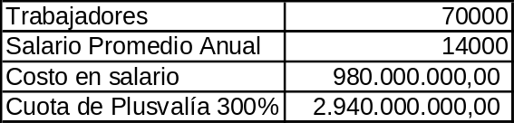
2. La tabla 2 muestra parte del ejercicio económico consolidado de PDVSA para el sector nacional y el año 2007. Allí, se considera a las regalías y otros impuestos (no ISLR) con renta absoluta. Se añade la cuota de plusvalía y se excluyen las compras de petróleo en operaciones de PDVSA. Se desarrolla un Precio Natural (Pn) referencial que equivale al valor total producido. También, se plantea que el Precio de mercado Pm, es mayor al precio natural venezolano.

Tabla Número 2:

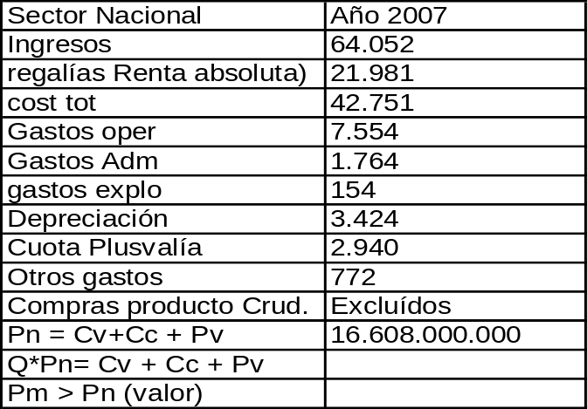

3. En la tabla número 3 se calcula la Renta tomando en cuenta los precios naturales. Se plantea la tasa de explotación antes comentada. Y se arroja una renta diferencial que es básicamente determinada por la baratura de la producción de petróleo en el país. De esa renta, salen los impuestos a pagar como el ISLR y el tan hablado gasto social de la misma. En el rubro ingresos se utiliza la multiplicación efectiva de Barriles*día*precio promedio. Por ello es 10 millardos y algo menor al ingreso de la tabla 1. Ese excedente es atribuible a los negocios de PDVSA en compra y venta de crudo y asociaciones estratégicas, cuyos costos de más de 7 millardos, también excluimos.

Tabla Número 3:
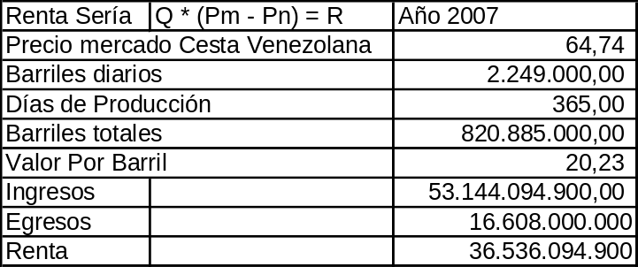

4. En la tabla número 4, se realiza el mismo cálculo para la renta, pero se utiliza el precio de producción, pensado como el Valor más una tasa de ganancia común a la industria. Realizando ese cálculo nos arroja una renta más pequeña, por la sobrecarga realizada en el precio final que se eleva considerablemente.
Tabla Número 4:

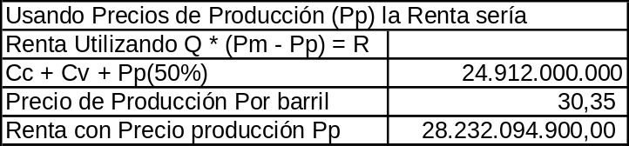

¿El rentismo: Un lastre o un motivo de orgullo? ¿Quienes trabajan en el sector petróleo?
El Ing. y Director del Ministerio de Planificación, Luís Vargas, en un pequeño foro sobre la crisis, me increpó que yo, junto a otros, sentíamos vergüenza por el rentismo, el nos dijo:”Venezuela debe acostumbrarse a su rentismo, es su futuro inevitable” Dicho “pensamiento” por muy locuaz y rematadamente majadero que parezca, deviene de una corriente peligrosa que defiende el accionar terrateniente que desconoce por completo el origen, naturaleza y desarrollo de la renta.

La faz monoexportadora, se evidencia en que cerca del 94% de las exportaciones del país son solamente petróleo, lo que quiere decir, que el ingreso y financiación del desarrollo es altamente sensible a las continuas y cíclicas fluctuaciones del precio de un bien. Eso, echa por tierra todo avance en la programación de la producción (usamos programación, porque al existir la propiedad privada de medios de producción, la Planificación racional es imposible).

Nuestra PDVSA, apenas tiene formalmente (exceptuando a trabajadores tercerizados y chanceros, que poco a poco han sido incorporados, que quizás sean unos 10 mil) una nómina de 70.000 trabajadores y unos 15.383 trabajadores como contratados (2007), y maneja un volumen de negocios de 96.200 MM US$, extrayendo por su cuenta cerca de 2,5 MM b/d, y en asociación con otras transnacionales llega a un total de 3,3 MM b/d. Lo que se deslinda de esto, es que PDVSA sólo contrata al 0,421% de la Fuerza de trabajo del país, que a su vez se ocupa en el elemento único de generación de divisas que sirven para sostener las importaciones que cubren buena parte de nuestro consumo debido a la parálisis de nuestra burguesía, atada a las condiciones económicas intrínsecas de la formación social del país. Por ello, los beneficios de un negocio tan lucrativo, no han podido irrigarse y el país mantiene a cerca de la mitad de la población en la línea de la pobreza, por más “esfuerzos” redistributivos que se hayan llevado a cabo en el gobierno de Chávez.
La destrucción del ecosistema, fruto de la empresa petrolera es terrible. Las posibilidades de una energía alternativa que baje los precios del petróleo está latente, alimentar a una industria que rellena autos contaminantes, el abandono al campo y la reconcentración de las ciudades con su posterior caos, son unas de las feroces y amargas consecuencias del rentismo. La idea de que la renta lo cubre todo, invita al derroche, la ineficiencia y al cierre de esfuerzos productivos que sólo se pueden dar transfigurando por completo el orden social, con una revolución socialista que amerita de un sujeto revolucionario existente en un proletariado muy numeroso, que aunque atomizado y en desorden; ha mostrado combatividad y capacidad de derrotar a la disminuida burguesía, el ejemplo del 13 de abril es meritorio, pero que requiere del orden y labor necesaria para saberse clase para sí y dueño de su devenir.

De la Estafa de los convenios Operativos imperialistas a la ruina de las Empresas Mixtas
Los convenios operativos para la explotación de petróleo fueron realizados a inicios de los años 90. Luego del derrumbe de los proyectos socialistas, el auge del neoliberalismo empujaba a la meritocracia (burocracia técnica de PDVSA) petrolera criolla a desmantelar PDVSA, es decir, privatizarla, entregarla quebrada al capital transnacional para hacer directamente negocios muy lucrativos.

Para ello, de manera sucinta, inventaron la “Apertura Petrolera” en la cuál retrocedieron de los logros obtenidos en la Nacionalización Chucuta del Petróleo en 1975. Allí, se plantearon abrir a los inversionistas extranjeros la explotación de yacimientos llamados “marginales”, que por su supuesta baja productividad no eran rentables para PDVSA y ameritaban de inversiones adicionales. Otra de las excusas es el planteamiento de lo extremadamente pesado de nuestro petróleo, que ellos llamaban incluso Bitumen.

Se decía que el petróleo era demasiado “abundante” y que había que sacarlo pronto. Había que maximizar la producción haciendo inversiones en el extranjero, tercerizando procesos operativos y administrativos y regresando a las viejas concesiones de explotación. Así, el modelo literalmente aumentó la producción petrolera en 50% y aumentó los costos en 175% Un completo desastre. De hecho el Plan de Inversiones de PDVSA en ese período sería de 50 a 55 millardos de dólares de los cuales solamente el 38% se destinaría a actividades propias de la empresa, mientras que el 42% se destinaría a la tercerización. Un completo desangre nacional a favor del capital extranjero.

En los 33 convenios operativos firmados en 1992, 1993 y 1997, se cede la soberanía jurídica del país, al establecer que cualquier diferencia será resuelta en tribunales internacionales y no se ponen límites a la profundidad permitida en las perforaciones. Los contratos estipulaban una producción de hasta 100 mil barriles, por los que se pagaría una “súper” regalía de 1%. Pero, está documentado que las empresas extraían hasta el doble aplicando al conjunto la misma ganancia.

Tabla 5:
Períodos | Aportes a la Nación (A)* | Gastos de PDVSA (B)* | Relación A/B
1976-1979 | 120.092 | 30.267 | 80/20
1980-1984 | 271.089 | 62.354 | 81/19
1985-1989 | 563.181 | 127.977 | 81/19
1990-1996 | 7.735.982 | 3.795.966 | 67/33
2000 | 10.000.000 | 40.000.000 | 20/80
*Millones de bolívares (PDVSA 1976 al 2002)

Los aumentos en la pobreza y lumpenización de la población se ven reflejados en este robo continuado. En el gráfico 6, se muestra un caso de la Total Fina ELF, en una asociación muy onerosa para la nación, donde se evidencia la estafa de la transnacional.

Grafico 6:
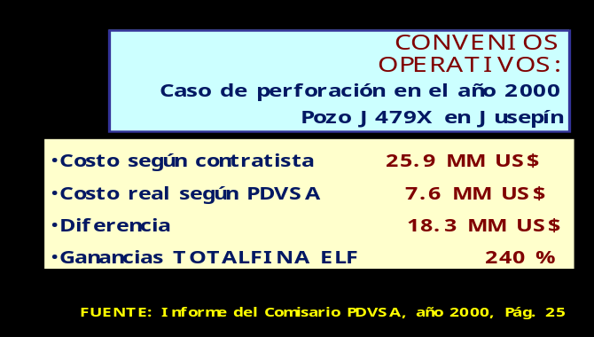

El agotamiento de la renta petrolera, los insólitamente malos negocios que esconden una corrupción inimaginable.
La operación de convertir un negocio milmillonario en una ruina, lleva años de planeación. No es fácil llevar a la bancarrota a una empresa cuyo valor reside en sacar de la tierra algo tan valioso y cuyo dueño en exclusiva es el Estado. Sin embargo, la meritocracia y la pequeño burguesía dependiente de las migajas y negocios lúmpenes con el imperialismo, ha ideado varias formas. Una de ellas, es como dice Pablo Hernández: la importación de costos y la exportación de beneficios. En el gráfico 7, se muestra dicha política con claridad. Nótese, que en 1986 las compras de petróleo representaban el 0% de los costos la participación fiscal rondaba el 65%, ahora los costos por compras de crudo son un oneroso 39%, que casi duplica la participación fiscal:

Gráfico 7
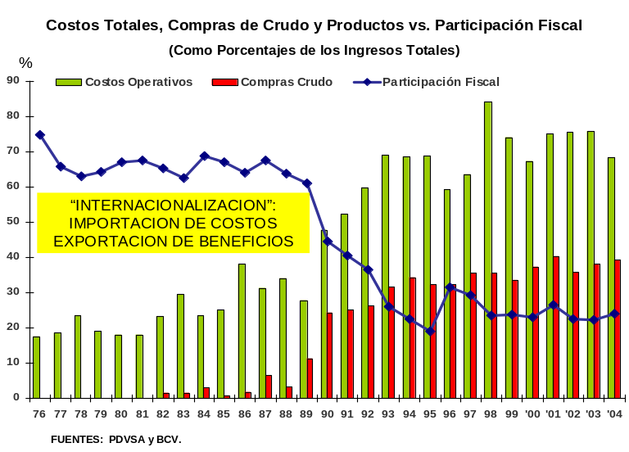

Si vemos que en el año de 1982, los costos por compras de crudo y adquisición de productos no venezolanos se estimaban en la moderada 6,5%, para el año 2004, los costos representaron la bicoca de 57,6% de los costos Totales. Una verdadera exportación de recursos criminal de un país con una pobreza tan manifiesta. El gráfico 8, nos enseña esta realidad que sigue prácticamente intacta luego de 10 años de chavismo. De hecho, Pablo Hernández, considera que de cada 8 dólares que gasta PDVSA, 1 es para el Gasto Social (indiscriminadamente discrecional) y 7 son para pagar los costos por compras de crudo al extranjero.

Gráfico 8:
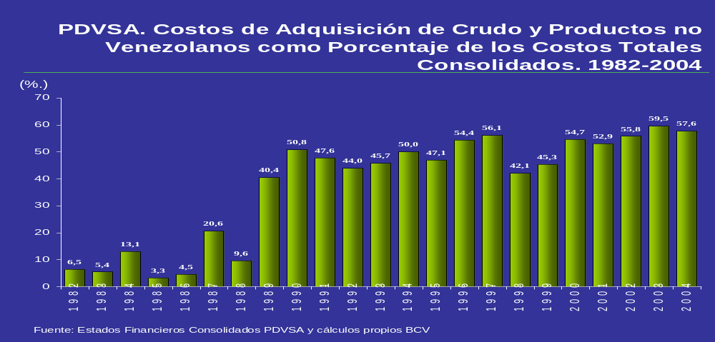
Algún burgués con cierto grado de astucia, nos puede contra-argumentar diciendo que las compras al extranjero son para su posterior reventa con ganancia. Lo cuál nos sería tan negativo, a pesar, que la principal compra que se realiza, es la compra de NUESTRO propio petróleo a precios internacionales, por las transnacionales que en Venezuela lo extraen. Así, el gráfico 9 muestra a las claras la continuación bolivariana de dichos “negocios” para el país.

Gráfico 9:
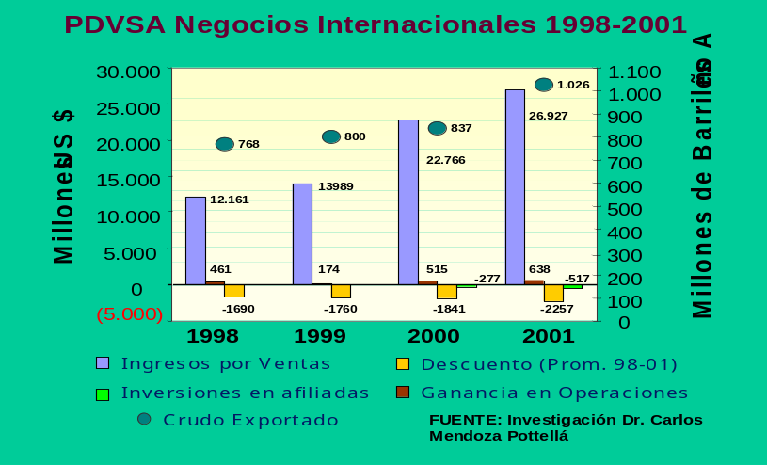

La tasa de ganancia para el mercado petrolero es altísima debido a su carácter de bien no reproducible, sujeto a monopolio y en Venezuela a la gran baratura de la explotación. Sin embargo, la pequeño burguesía se ha dado a la tarea, en estos 4 años del gráfico 9, más los años 2002 y 2003, de dar al traste con la rentabilidad del negocio. Así vemos en la tabla 6 la tremenda exportación de capitales que se está realizando y las bajísimas tasas de rentabilidad generada.

Tabla 6:
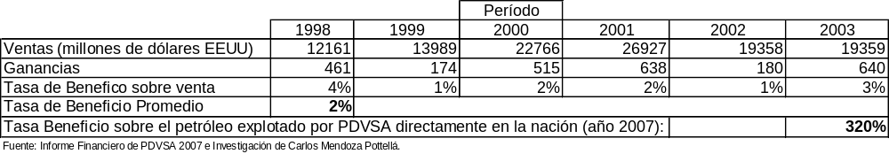

Un drama. ¿Cuántas millones de casas e inversiones en el sector alimentos se pudieron haber hecho con rentabilidades razonables y bajo la mano de un Estado Obrero que dirija la producción a la satisfacción de las necesidades? ¡Se está perdiendo una oportunidad histórica de liberación y desarrollo (no capitalista)¡

Se hace más exigua la renta, hay menos de donde repartir. Los negocios lúmpenes y los accidentes laborales
Se agota la renta y la posibilidad de comprar nuestro “mejor” socialismo. La aventura “inédita” de tratar de construir un capitalismo con menos sufrimiento social o mejor dicho, el socialismo del siglo XXI, se ha basado en tratar de redistribuir la renta petrolera nacional entre todos los sectores. Esto se realiza –según ellos- para evitar confrontación con otros sectores (la burguesía) y poder poquito a poquito construir el bienestar social. Así, se piensa como dice Aníbal Garzón en el diagrama, que se puede desarrollar al país financiando un gran aparato estatal que nacionalice con pagos exorbitantes algunas empresas y que construya otras, sin afectar los intereses de la burguesía y realizando acuerdos con el Imperialismo Multipolar (Brasil, Rusia, China etc.)

Diagrama 1:
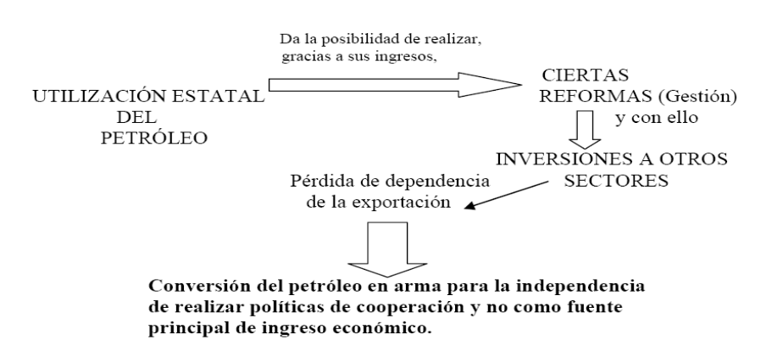

Esto es una lamentable fantasía. Y decimos lamentable, porque hay millones de personas honestas que están convencidas de esta proposición. Creer que no hace falta una VERDADERA revolución socialista, que arrebate el poder económico y político de la burguesía y reorganice de manera drástica toda estructura productiva nacional. Para ello, es vital pasar por encima de la Propiedad Privada de los medios de producción. Cosa que también se niega, a fin de justificar un modelo que ha fracasado estrepitosamente.

Los precios de 100 dólares por barril, no representan el verdadero poder adquisitivo de eso dólares. Según el cálculo de la OPEP, extraído del informe Económico del BCV 2008, La cesta OPEP (Organización de Países Exportadores de Petróleo) –con año base 1973– ajustada por fluctuaciones cambiarias e inflación, alcanzó solamente los USD/b 16,11. El precio real promedio del período 2000-2008, no obstante, es inferior al promedio de la década de 1980, no se puede vivir del petróleo. El gráfico 10 lo muestra:

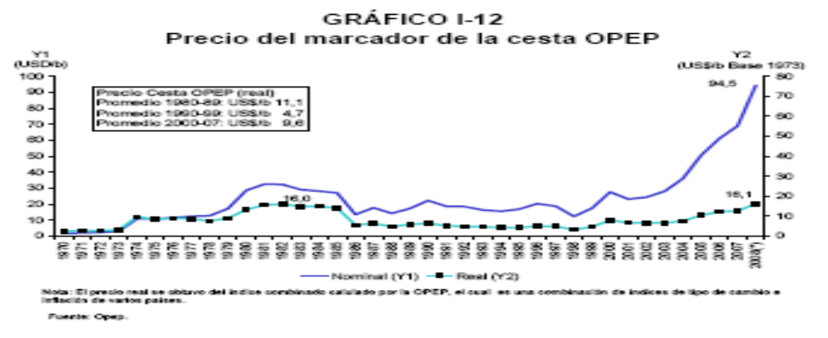

La participación fiscal en los ingresos totales es cada vez menor. Y esa tendencia, es irreversible mientras no se adelante un cambio estructural en la forma de administrar la empresa. Y ese cambio amerita de una revolución socialista que ponga fin a la maraña de corrupción y enriquecimiento ilícito que del negocio Petrolero se desprende. El gráfico 11, muestra la vuelta de tuerca entre costos operativos y participación fiscal. Allí, vemos como en 1976, la participación fiscal en los ingresos petroleros fue de 75%, ahora en el 2006, luego de 8 años de chavismo, la participación apenas 26,7%. Las medidas chavistas consistentes en: empresas mixtas, renovación de concesiones, los “negocios” en el extranjero, las onerosas compras de crudo y las asociaciones estratégicas JAMÁS van a permitir que esta tendencia se reviertan y se logre un avance cualitativo real en la distribución del ingreso.

Gráfico 11:
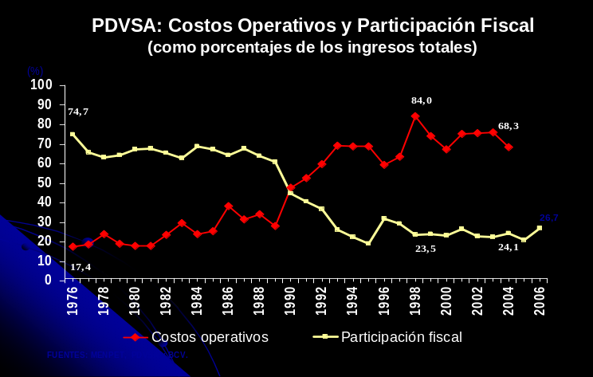

Las empresas mixtas y las asociaciones estratégicas del chavismo. Pésimos negocios:
Es muy conocida la frase “La Nacionalización Venezolana ha sido nuestro mejor negocio en 100 años” (Standard oil). Aunque sea doloroso para nuestra patria, el imperialismo ha protagonizado verdaderos ROBOS a la nación de manera impune e impenitente. La Nacionalización implicó millones de dólares de regalo a las transnacionales y una sensación de desilusión en la clase obrera. Pero, peor es la sensación entre quienes en el siglo XXI vemos como se realiza con el capital transnacional las desastrosas “nacionalizaciones” de los convenios operativos que derivaron en: “Empresas Mixtas”.

Esta relativamente novedosa forma de explotación implantada por el capital transnacional, ha sido vendida como el acto más patriótico en la historia reciente del país, el ministro de Energía y Petróleo lo llegó a intitular como la segunda independencia nacional. Consiste a grosso modo en darle un porcentaje accionario inferior a 40% en los convenios de explotación de nuestro petróleo en Venezuela. Las transnacionales pagan un dinero (a mi juicio ridículo) por cada barril en pozo y luego proceden a explotarlo en conjunto con PDVSA y luego se llevan un equivalente de ganancias, igual a su participación accionaria. Esto, muy mezclado con las compras de nuestro petróleo a las transnacionales, se manifiesta como un acto de “des”nacionalización grotesco y absolutamente inútil. Viendo las exiguas migajas que nos deja el capital mundial, por nuestro petróleo, es mil veces preferible dejar parte del petróleo abajo (así contaminamos menos).

De los planteos más entreguistas se desprende el hecho que El Ejecutivo Nacional, mediante Decreto podrá transferir a las empresas operadoras, el derecho al ejercicio de las actividades primarias (extracción, lo que es anticonstitucional –ojo sin ser yo un demócrata-). El decreto también dice que: “Asimismo, podrá transferirles la propiedad u otros derechos sobre bienes muebles o inmuebles del dominio privado de la República,” Lo que indica que se está reconociendo que el capital privado es DUEÑO DE UNA PARTE DE LOS RECURSOS DEL PAÍS. El Chavismo hizo lo que el neoliberalismo no pudo. ¿Qué antiimperialismo es éste?

Elie Habalian, Ex gobernador de Venezuela ante la OPEP, nos cuenta que: “Si el gobierno nacional hubiera estatizado el 100% de las acciones de las empresas de la Faja, entonces si estaríamos frente a un acto de nacionalización propiamente dicho.” Eso no pasó, y lo peor es que no hay voluntad para ello, aún subsisten las ideas y regalos internacionales de nuestro recurso. Eli continua y nos dice que: “Este proceso de la apertura no fue revertido por Hugo Chávez. Primero fue la aprobación de la ley de Hidrocarburos Gaseosos en 1999 con Alí Rodríguez Araque como ministro de Energía y Minas. Esta ley contempla las concesiones para el capital transnacional hasta en un 100% en hidrocarburos gaseosos” El 100%, innecesario y muy negativo. La escasez de Gas se ha hecho ahora más evidente y los venezolanos nos quejamos diciendo: ¿qué han hecho con nuestro gas?

Elie nos continua contando: “Las empresas petroleras de los convenios operativos que no tenían derecho a la propiedad de los medios de producción petrolera, pasaron a ser socios del Estado venezolano en un 40%. Esto, simple y llanamente, se llama desnacionalización” No lo digo yo, lo dice el exgobernador de la OPEP, en el período del chavismo.
Nuestro ministro de Energía y minas Rafael Ramírez nos habla acerca de las concesiones y de los precios de compra de crudo: "Pusimos fin a esta situación absurda mediante un instructivo emanado del Ministerio de Energía y Petróleo el 12 de abril de 2005, que limita los pagos de dichos Convenios, con efecto inmediato y en cualquier circunstancia, al 66,67% del precio, de manera tal que PDVSA no sufra perdidas por sus operaciones". ¿El 66,7%? Es justo pagar nuestro petróleo a un precio tan alto, para luego revenderlo y obtener tasas ganancias ínfimas. Un rotundo No.

Ramírez también nos dice: “Implantaremos el principio de que el Estado y, por ende, el pueblo venezolano, obtendrá por cada barril producido, entre la regalía y el impuesto sobre la renta, como mínimo el 50% del valor de mercado” ¿Eso es revolucionario? No entiendo, si PDVSA por sí sola produce 2 millones y medio de barriles, ¿Para qué asociarse y regalarle al capital internacional la mitad de un activo no renovable? A esto, Pablo Hernández dice: “cuando se nacionalizó el petróleo la participación del Estado en relación a la participación de las compañías petrolera, era del 95%, óigalo bien 95%. Y, formalmente, entre 1949 y 1975, cuando la SHELL y la STANDARD OIL obtenían en Venezuela la mitad de todas sus ganancias a nivel mundial, nunca la participación fiscal del Estado, llegó a ser menos del 66% exactamente, la participación que tienen hoy las compañías privadas en el negocio petrolero.”

Pablo, en otro artículo nos comenta que: “los rusos han pagado un bono de 1.000 millones de dólares por tener acceso a un yacimiento que contiene reservas probadas por 53.000 millones de barriles de crudo. Si dividimos el monto del bono pagado por los barriles de petróleo probados contenidos en el yacimiento, esto equivale a pagar 0,0188 dólar/ barril por el derecho del petróleo a extraer “Un atraco. Si estos son los esfuerzos “antiimperialistas” del Chavismo, empeñado en hacer alianzas con naciones “no” imperialistas con Rusia, esperemos que no se repitan.

Las hondas desigualdades en el ingreso se mantienen en la sociedad
La III Encuesta Nacional de Presupuesto Familiares (ENPF) elaborada en 2005 muestra abismales diferencias en el ingreso, como que el 5% de la población con más riqueza concentra el 25% de la misma (muy subestimado a mi juicio). También denota que el 70% de la población recibe menos del ingreso promedio anual y el 5% más alto recibe una media de 4,9 veces el promedio nacional. El segundo ventil (5% de la población con mayores ingresos) recibe 11,3 veces más ingreso que el penúltimo, lo cuál evidencia atroces distancias en la distribución del ingreso que lejos de mejorarse se han consolidado.
Otro de los asuntos importantes es la elevada diferenciación entre la ciudad y el campo. Siguiendo con la ENPF, notamos que en las zonas rurales (ciudades con menos de 5 mil habitantes) el ingreso promedio per cápita alcanza el 31% del ingreso promedio de las grandes ciudades (Con más de 250 mil habitantes). En el salario entre ambas también se observa que existe una distancia de 100% entre lo percibido en una ZR y en una Gran ciudad.

Esta ENPF hace subestimaciones tremendas al sólo considerar pobres extremos al 2,7% de la población en las grandes ciudades. Cualquiera que haya paseado por alguna de esas ciudades, sabrá que los índices de marginalización son muchos mayores. Aún así, la ENPF mostró algunos detalles interesantes. Ahora, quedará pendiente demostrar lo vetusto e irreal de la noción de pobreza del inefable Instituto Nacional de Estadísticas.

Uno de los coeficientes que mide (con sus limitaciones) la distribución de la riqueza es el Coeficiente de Gini. Según la ENPF (2005), indica que en Venezuela CG alcanza 0,47, teniendo en cuenta que la desigualdad máxima es 1 y la igualdad plena es cero. Ahora bien, en 10 años de chavismo el CG sólo ha mejorado en 0,021, según el dato de la ONU algo que desluce de las prédicas de repartición más equitativa del chavismo del ingreso. De continuar con “mejoras” del 0,021 por decenio nos podrá tomar unos 100 años llegar al CG de Uzbekistán (año 2000). Otros CF como el Eslovaquia y República Checa apenas rozan la cifra de 0.25 (1996). El CG de un país tan víctima de la miseria como Bangladesh es de 0,31 y la diferencia entre el quintil de mayor ingreso contra el menor es de 6,8; en Venezuela dicha diferencia fue de 62,9. Lo que indica como la burguesía acapara de forma más violenta y opresiva el ingreso generado por la Clase Obrera. En el Informe ONU, Venezuela ocupa el puesto 99/124 en el mundo.

¿Qué pasa en algunos indicadores del Capitalismo rentístico? ¿Quién paga la crisis?
Este tipo de acumulación rentística hace imposible cualquier desarrollo capitalista superior al actual. El chavismo, no podrá sin cambiar la estructura, mejorar la situación de la población. A medida que ingresan dólares, los mismos se evaporan sin dejar estela de progreso o adelanto productivo. Aunque desde el año 2001 las exportaciones han dado un salto de 26 mil millones de dólares a 60 mil millones de dólares (2007), incremento 134%. No es menos cierto que debido a la Sobrevaluación (forma de repartir la renta entre la clase media y de enriquecer a los importadores) el incremento de las importaciones del año 2003 al año 2007 alcanza la insostenible suma de 327% a pesar de un estricto control de cambio. También es notoria la creciente participación del sector privado en la economía y la cada vez más débil de la participación estadal. Gráfico 12:

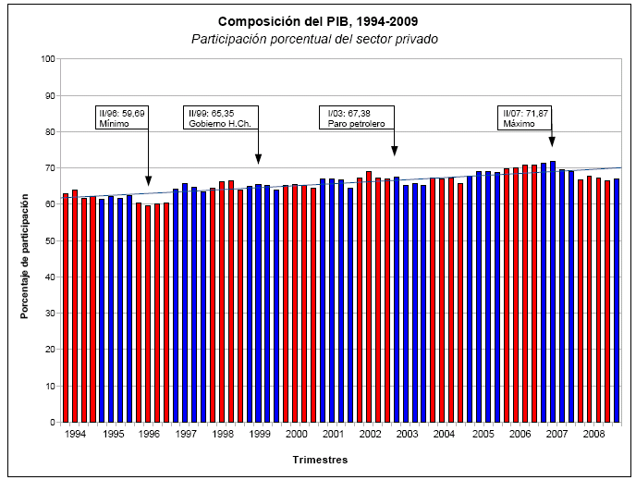

El gráfico 12 sugiere que hay más capitalismo ahora que en 1996. Es decir, ahora casi el 70% de la economía corresponde al capital privado, ni siquiera al estadal-burgués. En el climax neoliberal del Presidente Caldera (incluido su acuerdito con el FMI) la participación privada llegó a 59,9 %. Esto se corresponde, con el aumento en la captación de riqueza (renta) de la burguesía a 10 años de proceso bolivariano, que bajo la luces rojas, ha sido un maquina de transferir riquezas a la burguesía.

La búsqueda de reducir el salario y los afanes especulativos de una economía con factores productivos en el dique, nos han llevado a una acentuación de la inflación (más decrecimiento de -4,5 % del PIB III-09) que el año pasado terminó en un terrible 30,9% y que este año terminará por más esfuerzos que se realicen en maquillar las cifras en un 28%, empobreciendo más al proletariado. La reducción del salario real el año pasado (de histórica bonanza petrolera) fue de 0,9%, para el 2009, habrá una pérdida de al menos el 8% del salario real. Una descarga abierta de la crisis sobre la clase obrera. ¿Impuestos nuevos a la burguesía, NO?

Chávez dijo muy embravecido: “Burgueses esta crisis no la pagaran los trabajadores, la pagaran ustedes…” Eso quisiéramos, aunque la burguesía que entre 1950 y 1998 fugó capitales calculados en 105,6 millardos de dólares, a ritmo de 2,2 millardos anuales, de 1998 a 2008 (período del Chavismo) fugó 115,8 millardos de dólares, arrojando un promedio anual de 11,5 millardos de dólares. Todo ello, a pesar de que en desde el 2003, hay un control de cambio que impide a ciudadanos no-burgueses, adquirir más de 3000 dólares anuales para viajes respaldados con boleto.

Perspectivas de la clase obrera, devaluación, suba de impuestos, endeudamiento ¿fin de una etapa o seguimos en lo mismo?
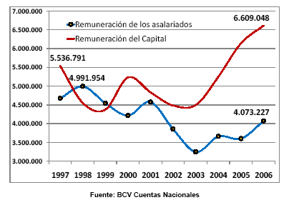
Hablando de “salidas” F. Dachevsky nos recuerda que la escapatoria a la crisis en Rusia en 1997 no fue muy distinta a la que se dio en Argentina: “devaluación de la moneda nacional, de 5 rublos/dólar, se pasó a 20,6 rublos/dólar en 1998 hasta alcanzar los rublos 32 rublos por dólar 2007” Acá, el gobierno y el Banco Central, probablemente “consideren” devaluar el bolívar en los próximos meses, según lo dicho por Armando León, Director de Banco Central de Venezuela. Dicha acción sería la “indicada” para rebajar drásticamente el salario real, rendir los dólares que ingresan vía petróleo y ajustar las cuentas fiscales. De suceder así, el castigo económico para la clase obrera será devastador. Una economía rentista que depende de las importaciones vería seriamente disminuida su capacidad para consumir lo básico y echaría por la borda los avances en el aminorar de la pobreza. El endeudamiento (o el regalo de nuestro esfuerzo a parásitos del rentismo financiero) y la suba de impuestos tan regresivos como el IVA, son manifestaciones erróneas en la búsqueda de soluciones a la crisis que no empeoren la situación de la clase obrera, y que permitan la construcción de un modelo realmente distinto a la explotación capitalista.

Otro hecho notorio es el deterioro de la repartición del ingreso entre la clase obrera y la burguesía, es preocupante, ver que ahora se reparte peor que antes el ingreso. Es decir, que el crecimiento económico de 22 trimestres seguidos, ha sido absorbido por la burguesía en forma de ganancia, empobreciendo relativamente al proletariado. El gráfico es elocuente.
También la tabla siguiente nos ayudar a ver este proceso.

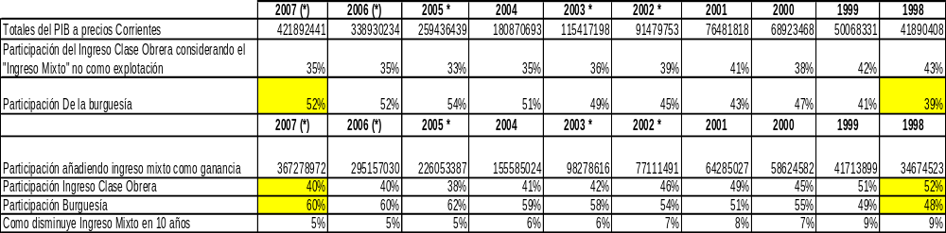

La salida por derecha a la crisis o su eventual aplazamiento, pudiera generar escenarios de luchas más intensos de los que vivimos en la actualidad, aunque, lo que hemos visto es una tendencia nefasta hacia la conciliación y defensa acérrima de los intereses de la burguesía nacional. Un ejemplo claro de ello, es pagar, en plena crisis sistémica del capital, mil millones de dólares por el Banco de Venezuela, en manos de la familia del Banco Santander. Banco que compraron rematado por dos centavos y del cual sacaron enormes fortunas, a costa de la especulación contra el obrero.

¿Qué hacer? ¡Esperar pacientemente en la oficina no es opción¡
Que casi la mitad del presupuesto público dependa directamente de la venta de un solo bien, reafirma el carácter monoproductor del país, que por la entrada tardía al sistema capitalista y el tamaño de mercado reducido hacen imposible cualquier modelo de acumulación capitalista que tienda a incrementar la productividad e industrializar al país. Lo que sólo deja a Venezuela como opción del socialismo científico y la construcción del estado obrero, realizando directamente el proletariado organizado en un partido de la clase obrera, las tareas “nacionales” modernizadoras y productivas que la burguesía jamás podrá cumplir (ni sola, ni en alianza con ninguna clase en el estado) debido a las tres características comentadas.

Deber es luchar, con la crítica comunista más fuerte, organización y disciplina en pos de realizar lo que el proceso apenas bosquejó en discursos, emprender lo que a cuestas se pronuncia confuso, construir desde las bases de la clase trabajadora la fuerza que pueda alejarse de la cobardía reformista y erigir los asientos de un sistema en el cuál los explotadores y mediocres burgueses queden enterrados bajo la hegemonía de la clase obrera, que sólo se puede desarrollar en el socialismo científico, y que demanda de manos y cerebros con voluntad de renovarlo y labrarlo…no perdamos la ocasión de nuevo.
Manuel Sutherland manuel1871@gmail.com

Ver escritos de la Crisis Sistémica en la Revista A plena voz, de junio y en otro más antiguo en: http://www.kaosenlared.net/noticia/crisis-mundial-sistemica-capitalismo-nos-esconden-realidad-gravedad-as un artículo didáctico de la crisis sistémica del capital.
Yankee, es como se le conoce coloquialmente a los estadounidenses. El título se refiere a una frase dicha cuasi textualmente del asesor de la Asamblea Nacional, Fernando Travieso, en una entrevista en el Diario Últimas Noticias.
Informe de la banca de Inversión del Credit Suisse. 2008.
Fernando Dachevsky, No siempre se puede, El Aromo, número 44. P.3
Como lo indicamos en el gráfico 1, hay una estrecha relación entre el crecimiento de la producción de mercancías y la demanda efectiva de petróleo. Aumenta el capital, aumenta la demanda. El sistema se deprime, lo hace también el precio del hidrocarburo.
Decimos relativamente, debido a que por ser mejor suelo, el terrateniente puede pedir algo más por su arriendo. Además de hincar sus dientes sobre la ganancia capitalista.
He de reconocer que la fuente de donde el gráfico se extrae es incompleta. El autor publicó un extracto d esu ensayo pero no colocó su nombre, en la versión en PDF de la Web. Me fue imposible conseguirlo.
Ver a Nicolas Kaldor Especulación en al actividad Económica. Revista Economía e Inestabilidad 1987
Karl Marx, Elementos Fundamentales para la crítica de ña Economía Política (grudrisse). Editorial Siglo XXI, vigésima edición, 2007. México.
Lenin, eoría de la Renta, Apéndice Tomo III del Capital, versión en digital del CD de facilitadores del PCV
Ibíd. 4
Asdrubal Baptista Teoría Económica del capitalismo Rentístico Ediciones IESA, 1997. Pág. 29
Ibíd. 4
Para Profundizar en el tema revisar a Bernard Mommer en La Cuestión Petrolera (Caracas, 1998)
Informe de Gestión y Resultados de PDVSA, Año 2007, disponible en www.pdvsa.com.
A menos que el gobierno lo dirijan directamente los oligopolios, que dueños de casi todas las ramas de la producción pudieran desde su estado organizar su acumulación con una programación capitalista estricta. El fascismo utiliza esta herramienta.
Corrección al número anterior de 2006, que fue extraído del Libro Negro del Petróleo de Le Monde Diplomatique.
Ver en www.pdvsa.com y Reuters 28/03/2008. aunque los números de barriles extraídos pro PDVSA y las transnacionales, son de poco confiar estadísticamente, debido a al falta de información sólida que corresponda a barriles por sitio, por pozo y región.
En el sitio oficial de PDVSA hay una sección oficial para dar una larga explicación crítica de la Apertura Petrolera: http://www.pdvsa.com/index.php?tpl=interface.sp/design/readmenuhist.tpl.html&newsid_obj_id=111&newsid_temas=13
Ibíd. Cit. XIX
Gráfico extraído de una presentación de los llamados Foros “PDVSA por dentro”.
Referencia verbal en un foro relacionado a la crisis energética. Dictado en octubre de 2009.
El petróleo en Venezuela: base de la independencia económica, motor de la cooperación internacional sur-sur. Tesis (aún sin publicar) para optar por el Master de Desarrollo Internacional. FUPC-SETEM (5ª edición). Autor: V.Aníbal Garzón Baeza Tutor: Toni Verger
Informe Económico BCV año 2008. Disponible en: http://www.bcv.org.ve/Upload/Publicaciones/infoeco2008.pdf
Todas las citas de Elie son extraídas de una Entrevista que realizaron el 10/08/07 disponible en http://www.soberania.org/Articulos/articulo_3476.htm
Pablo Hernández, Empresas Mixtas la privatización final de PDVSA III, 08/08/05, disponible en http://www.soberania.org/Articulos/articulo_1418.htm De allí se extraen todas las declaraciones de Rafael Ramírez.
Ibídem.
Pablo Hernández Qué hay detrás del negocio petrolero con Rusia 25/09/09. disponible en http://soberania.org/Articulos/articulo_5218.htm
La III Encuesta Nacional de Presupuesto Familiares (ENPF), 2005, Esta disponible en la Página Web del Banco Central de Venezuela: www.bcv.org.ve Los datos aquí extraídos corresponden al Informe económico 2007 de BCV.
Se ha divido a la población en grupos equiproporcionales de acuerdo al ingreso. Un ventil representa al 5% de la población.
Informe de desarrollo Humano realizado por la ONU en 2005. Disponible en su sitio Web.
Todos los Coeficientes de Gini son sacados de la fuente de la cita anterior.
Blanca Vera Azaf. El control de Cambio ahuyentó la inversión y disparó los precios. El nacional, domingo 25 de enero de 2009. Pág. 8. Ese estudio es un viejo ensayo de la fuga de capitales disponible en el BCV.
Fernando Dachevsky, Rusia y la crisis mundial, El Aromo, número 46, Observatorio Marxista de Estadística. P.3

